НОВЫЕ ПЛАНЫ ФЕРМЕРОВ ЧУВАШИИ
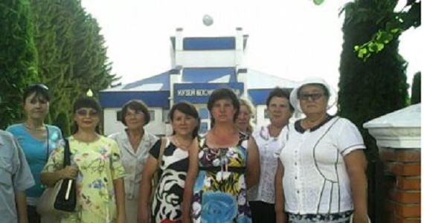
В селе Шоршелы Мариинского Посадского района Чувашии побывали члены республиканской Ассоциации КФХ и сельскохозяйственных кооперативов (ЧувашАККОР) и ООО ДСЖР Чувашии. Здесь, на базе фермерского хозяйства Оксаны Егоровой прошел семинар-совещание по разведению редких животных шиншилл.
В его работе приняли участие заместитель председателя Ассоциации фермеров Чувашии А.В. Данилова, председатель ООО ДСЖР Чувашии Г.М. Егорова, заместитель главы администрации Марпосадского района В.Н.Алексеев, представители ООО ДСЖР Чувашии, члены Ассоциации – главы КФХ из Чебоксарского, Канашского, Цивильского, Марпосадского, Шемуршинского районов, ЛПХ, и приглашенные гости.
Участники семинара познакомились с работой фермерского хозяйства Оксаны Егоровой, с большим интересом выслушали ее выступление.
Оксана Николаевна занимается разведением шиншилл с 2011 года. Она рассказала, что шиншиллы очень милые, ласковые, умные зверьки. Разведение шиншилл началось с одной пары. Они размножаются очень долго. Одна взрослая самка в год приносит до 5 детишек, это считается очень хорошим результатом. Порода стандартная, крупная, серо-черного окраса. Шиншиллы требуют большого внимания и ухода. Они могут по- своему общаться с хозяином, если с первых дней приучить их к рукам. Шиншиллы не очень капризны в еде, в основном питаются сушеными яблоками, шиповником и комплексным кормом. Вода у них всегда должна быть свежая, ее нужно менять два раза в день. Оксана Николаевна особо подчеркнула, что шиншиллы жару не любят, температура воздуха должна быть не ниже и не выше 14 градусов. К семи месяцам зверьки взрослеют и формируют новую пару. При правильном уходе шиншиллы могут приносить хороший доход.
В 2016 году Оксана Егорова участвовала в программе «Начинающий фермер», но грант не выиграла. Она думает, что пока очень мало фермеров разводят шиншилл, поэтому члены комиссии по выдаче грантов еще не готовы к такому шагу. Еще две семьи занимаются сейчас этим бизнесом в республике.
Фермер по разведению шиншилл О.Н. Егорова из Чувашии строит большие планы и надеется, что они когда-нибудь осуществятся, благодаря ее упорному труду.
Также участники семинара посетили Мемориальный комплекс летчика-космонавта СССР, дважды Героя Советского Союза Андрияна Григорьевича Николаева и возложили живые цветы к его могиле.
Село Шоршелы– родина Андрияна Николаева. В сельской школе, где учился будущий космонавт, 14 декабря 1972 года был открыт музей космонавтики. Тогда в его фондах было около 350 экспонатов.
Ввиду большого наплыва туристов, 1 сентября 1978 года школьный музей был передан Министерству культуры ЧАССР и стал работать как филиал Чувашского республиканского музея. Музей посещали не только жители со всех концов нашей страны, но и многочисленные делегации из-за рубежа.
В 1985 году в музее была проведена реэкспозиция. Отреставрирован и перенесен во двор музея дом Николаевых, построен павильон для автомобиля "ЗИС-110", на котором встречали Андрияна Николаева после первого космического полета, оформлены 4 экспозиционных зала.
В апреле 1993 года музей стал филиалом Чувашского национального музея. В 2001 году Шоршелский музей космонавтики переехал в новое здание. В Шоршелах появилось здание необычной конструкции и необыкновенной красоты. В новом здании оформлены 4 экспозиционных зала, открыт астрономический класс с планетарием, где проходят уроки для школьников старших классов.
В октябре 2006 года музей космонавтики стал работать как ГУК "Мемориальный комплекс летчика - космонавта СССР А.Г. Николаева". В этот комплекс входят: стела "Ракета", бронзовый бюст А.Г. Николаева, сад - парк им. А.Г. Николаева, Музей космонавтики, Дом-музей Николаевых, часовня, где похоронен дважды Герой Советского Союза, летчик - космонавт СССР, Почетный гражданин Чувашской Республики А.Г. Николаев.
В настоящее время в фондах музея хранится около 6000 экспонатов, среди которых ряд уникальных - спускаемый аппарат космического корабля "Восток", космическая одежда, личные вещи летчика - космонавта СССР А.Г. Николаева, скафандр Героя России, летчика - космонавта Н.М. Бударина и другие.
Члены ЧувашАККОР и ООО ДСЖР Чувашии подарили работникам мемориального комплекса героя космонавта А.Г.Николаева картину «Зимний лес» в знак благодарности.

заместитель председателя ЧувашАККОР Альбина Данилова

